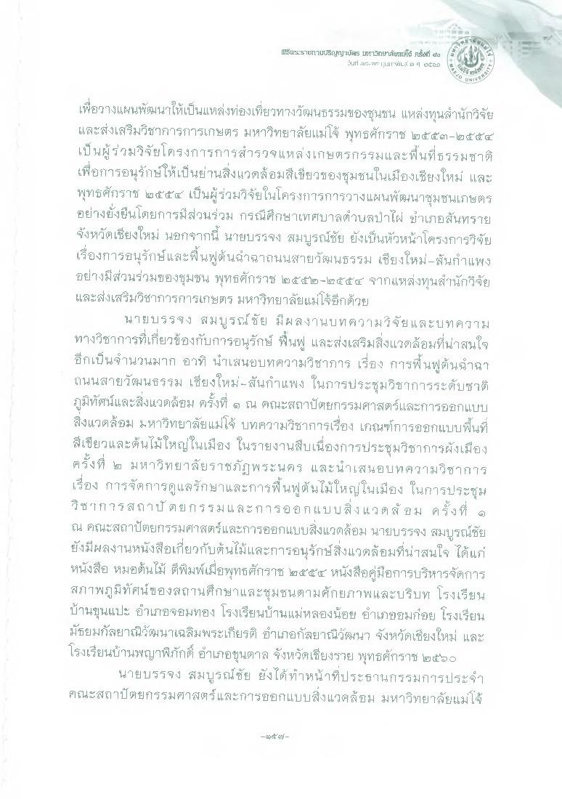
IssurturJSyามัws Irinยาลัย/ใช้ SM: #1
“ui A1 FITF 1:1.41"*&L A ๆ #2
เพื่อวางแผนพัฒนาให้เป็นแหล่งท่องเที่ยวทางวัฒนธรรมของชุนชน แหล่งทุนสํานักวิจัย และส่งเสริมวิชาการการเกษตร มหาวิทยาลัยแม่โจ้ พุทธศักราช ๒๕๕๓ - ๒๕๕๔ เป็นผู้ร่วมวิจัยโครงการการสํารวจแหล่งเกษตรกรรมและพื้นที่ธรรมชาติ เพื่อการอนุรักษ์ให้เป็นย่านสิ่งแวดล้อมสีเขียวของชุมชนในเมืองเชียงใหม่ และ พุทธศักราช ๒๕๕๔ เป็นผู้ร่วมวิจัยในโครงการการวางแผนพัฒนาชุมชนเกษตร อย่างยั่งยืนโดยการมีส่วนร่วม กรณีศึกษาเทศบาลตําบลป่าไผ่ อําเภอสันทราย จังหวัดเชียงใหม่ นอกจากนี้ นายบรรจง สมบูรณ์ชัย ยังเป็นหัวหน้าโครงการวิจัย เรื่องการอนุรักษ์และฟื้นฟูต้นฉาถนนสายวัฒนธรรม เชียงใหม่-สันกําแพง อย่างมีส่วนร่วมของชุมชน พุทธศักราช ๒๕๕๒ - ๒๕๕๔ จากแหล่งทุนสํานักวิจัย และส่งเสริมวิชาการการเกษตร มหาวิทยาลัยแม่โจ้อีกด้วย
นายบรรจง สมบูรณ์ ชัย มีผลงานบทความวิจัยและบทความ ทางวิชาการที่เกี่ยวข้องกับการอนุรักษ์ ฟื้นฟู และส่งเสริมสิ่งแวดล้อมที่น่าสนใจ อีกเป็นจํานวนมาก อาทิ นําเสนอบทความวิชาการ เรื่อง การฟื้นฟูต้นฉา ถนนสายวัฒนธรรม เชียงใหม่ สันกําแพง ในการประชุมวิชาการระดับชาติ ภูมิทัศน์และสิ่งแวดล้อม ครั้งที่ ๒ ณ คณะสถาปัตยกรรมศาสตร์และการออกแบบ สิ่งแวดล้อม มหาวิทยาลัยแม่โจ้ บทความวิชาการเรื่อง เกณฑ์การออกแบบพื้นที่ สีเขียวและต้นไม้ใหญ่ในเมือง ในรายงานสืบเนื่องการประชุมวิชาการผังเมือง ครั้งที่ ๒ มหาวิทยาลัยราชภัฏพระนคร และนําเสนอบทความวิชาการ เรื่อง การจัดการดูแลรักษาและการฟื้นฟูต้นไม้ใหญ่ในเมือง ในการประชุม วิชาการ สถาปัตยกรรมและการออกแบบสิ่งแวดล้อม ครั้งที่ ๑ ณ คณะสถาปัตยกรรมศาสตร์และการออกแบบสิ่งแวดล้อม นายบรรจง สมบูรณ์ชัย ยังมีผลงานหนังสือเกี่ยวกับต้นไม้และการอนุรักษ์สิ่งแวดล้อมที่น่าสนใจ ได้แก่ หนังสือ หมอต้นไม้ ตีพิมพ์เมื่อพุทธศักราช ๒๕๕๕ หนังสือคู่มือการบริหารจัดการ สภาพภูมิทัศน์ของสถานศึกษาและชุมชนตามศักยภาพและบริบท โรงเรียน บ้านขุนแปะ อําเภอจอมทอง โรงเรียนบ้านแม่หลองน้อย อําเภออมก๋อย โรงเรียน มัธยมกัลยาณิวัฒนาเฉลิมพระเกียรติ อําเภอกัลยาณิวัฒนา จังหวัดเชียงใหม่ และ โรงเรียนบ้านพญาพิภักดิ์ อําเภอขุนตาล จังหวัดเชียงราย พุทธศักราช ๒๕๖๐
นายบรรจง สมบูรณ์ชัย ยังได้ทําหน้าที่ประธานกรรมการประจํา คณะสถาปัตยกรรมศาสตร์และการออกแบบสิ่งแวดล้อม มหาวิทยาลัยแม่โจ้
-
๕ gy -

